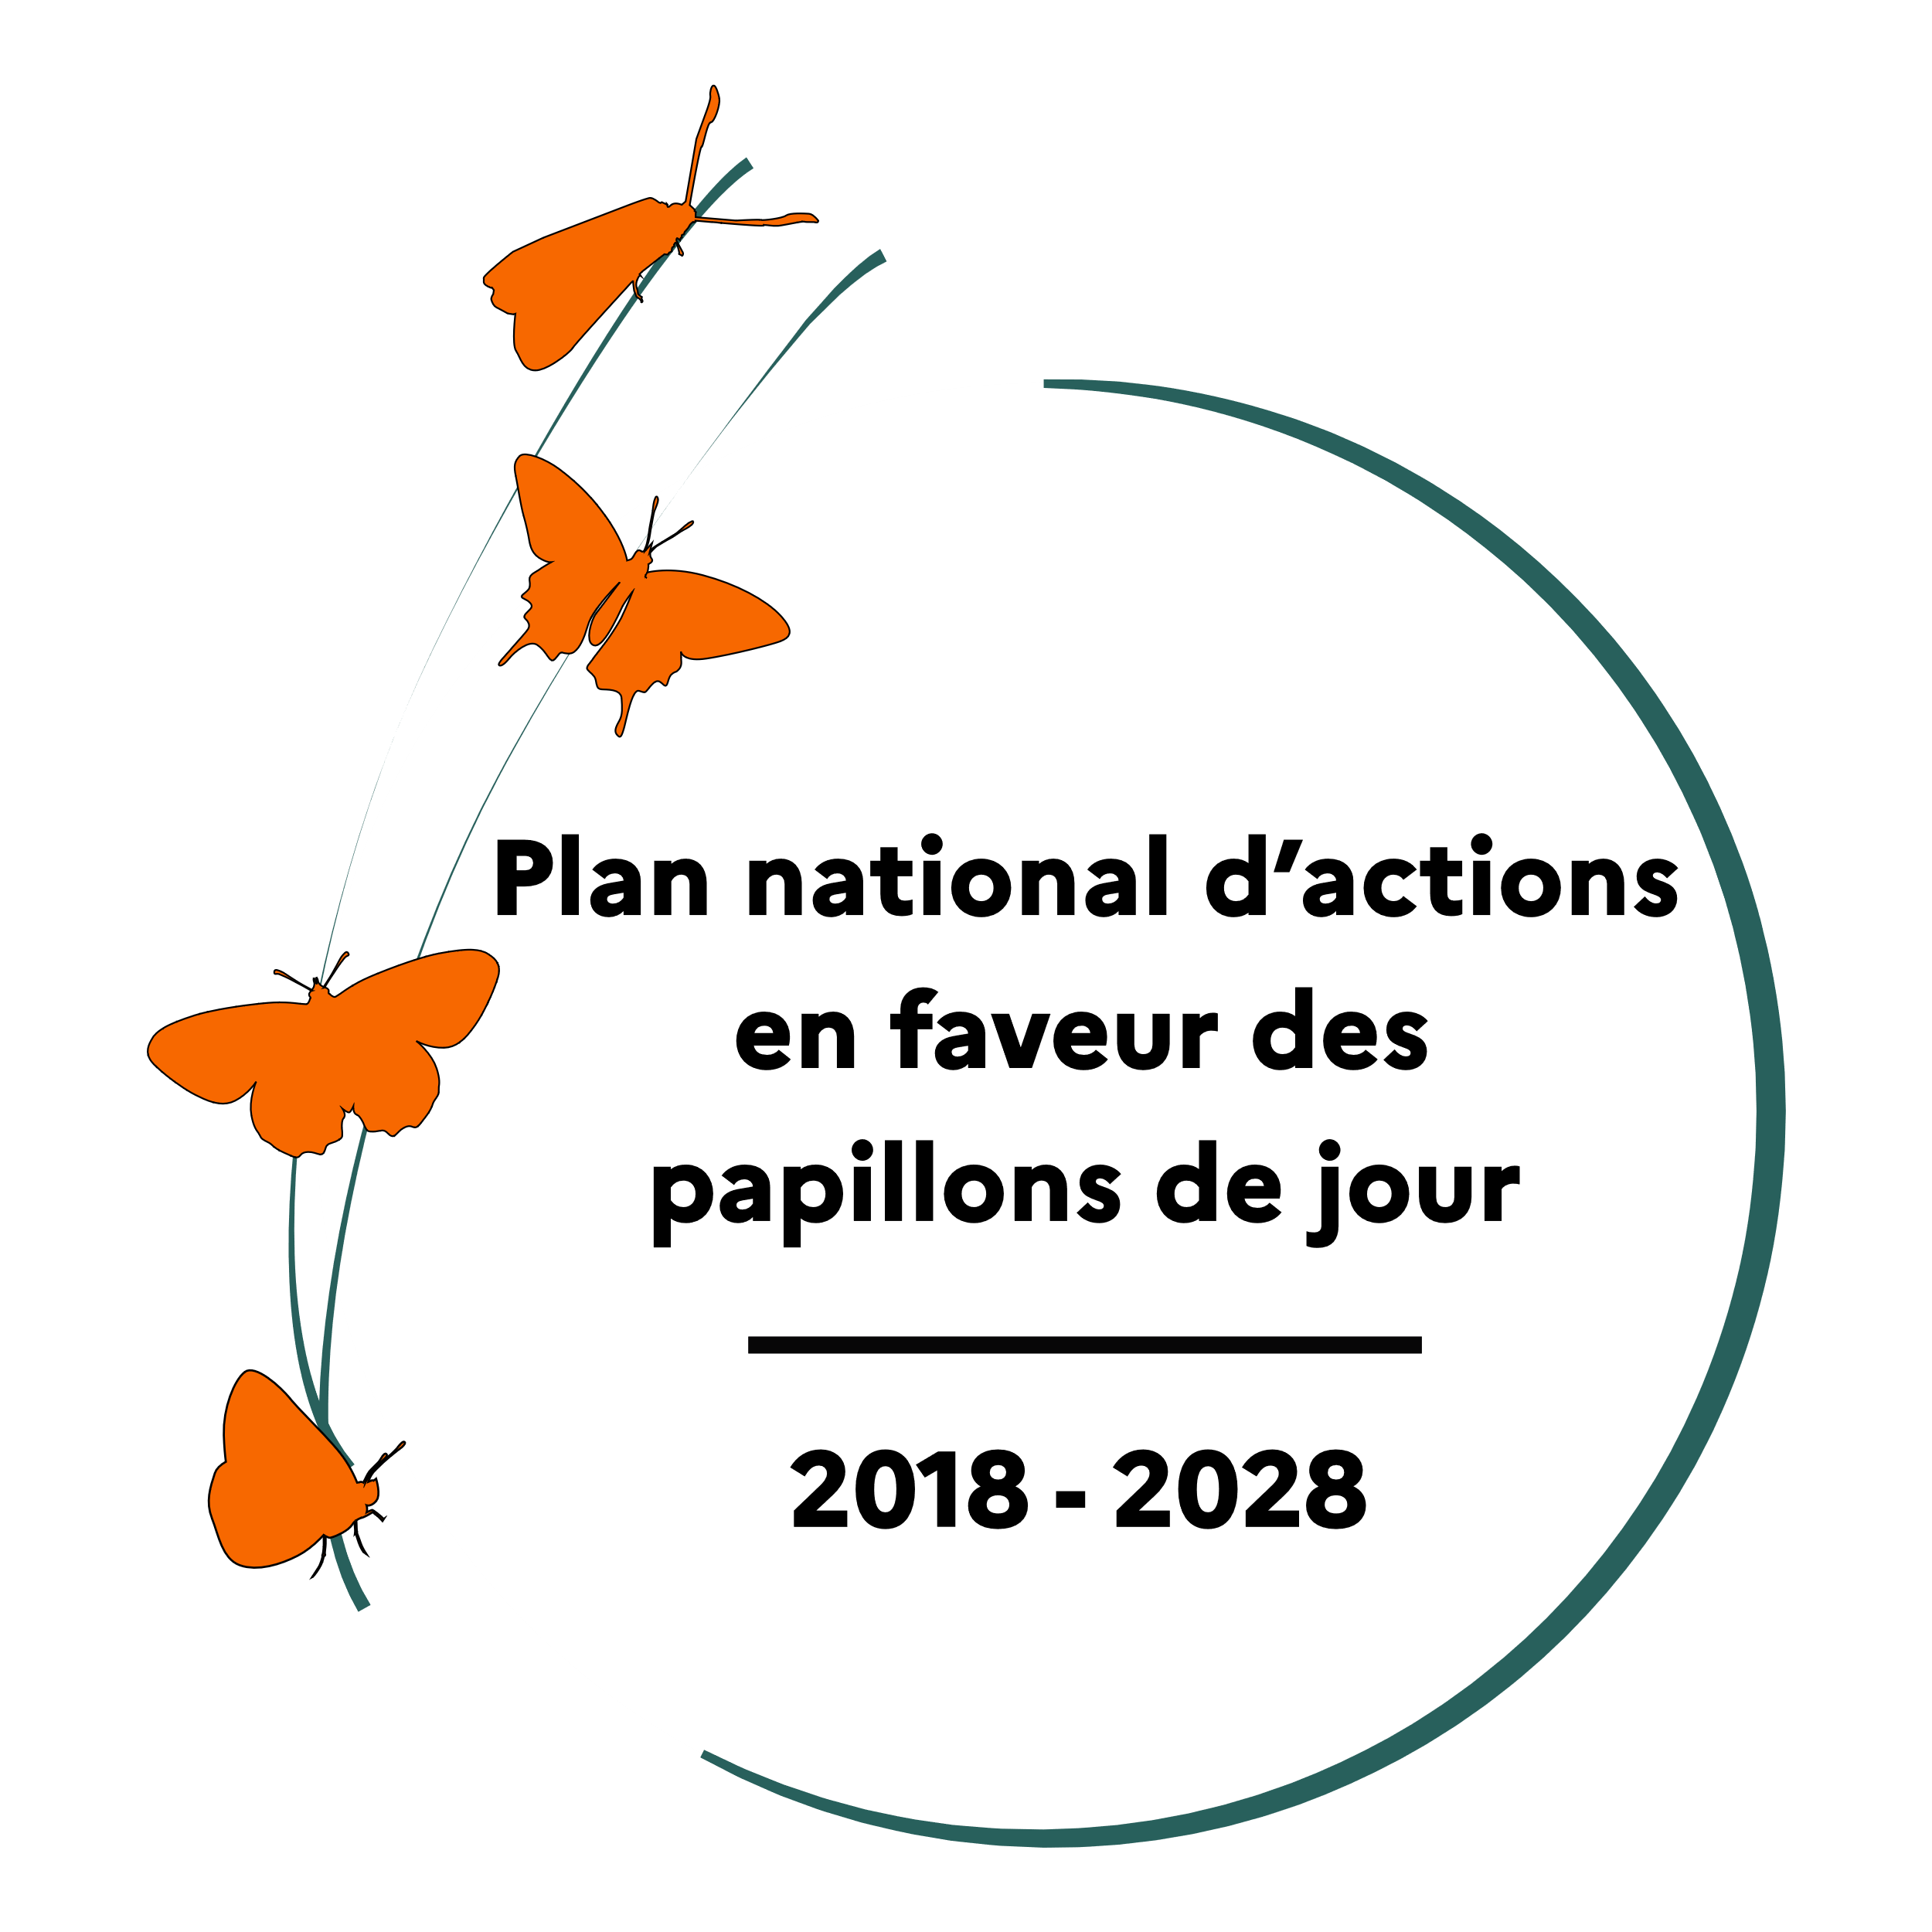
Appel à recensement des actions concrètes de gestion
réalisées en faveur d'espèces du PRA papillons de jour.
Juin 2022

L'action n°12 du PNA papillons de jour prévoit de diffuser l'information à des publics variés. L'actuel site internet du PNA met déjà à disposition du grand public diverses ressources, mais l'équipe de coordination nationale souhaiterait rendre plus visibles les actions concrètes de gestion, pour les afficher sur une carte interactive du site web. Ceci pour mieux valoriser les nombreuses actions mises en œuvre dans chaque région, favoriser un retour d'expériences supra-régional et préparer les futures évaluations du PNA. Nous lançons donc un appel à contribution pour établir un recueil national, ne ciblant pas l'ensemble des actions du PNA (exclusion des actions 100% étude ou sensibilisation) mais plus spécifiquement les actions concrètes de gestion (ACG) de sites, c'est-à-dire des opérations de génie écologique (ouverture de milieux, création de mares, fauche / pâturage, etc.), de mise en défens (clôture, gardiennage) voire de protection juridique conjointe (APPB, acquisition foncière, etc.), permettant de restaurer ou d'améliorer la capacité d'accueil de stations remarquables pour une ou plusieurs espèces du PRA.

Afin que ce recueil soit le plus complet possible sans vous demander trop de temps, nous vous proposons ►2 niveaux de précision (décrits en page 2).

Nous vous laissons le soin de vous coordonner entre DREAL et animation technique régionale, avant de nous transmettre vos contributions. Nous souhaiterions disposer de vos tableaux pour le 30 septembre 2022, afin de permettre une mise en ligne dans l'automne. N'hésitez pas à nous contacter d'ici là, si vous avez besoin de précisions.

Contacts :

Gaëlle SOBCZYK-MORAN | Chargée de Mission Animation PNA papillons de jour
gaelle.sobczyk-moran@insectes.org | 06.43.47.29.07
Office pour les insectes et leur environnement (Opie)
-------------------------------------------------------------------------------
Jean-Marc SALLES | coordination nationale DREAL
jean-marc.salles@developpement-durable.gouv.fr | 04.73.17.37.83
DREAL Auvergne-Rhône-Alpes

► 1er niveau de réponse (assez rapide) : une liste de l'ensemble de vos ACG réalisées ou en cours, depuis 2019 (début du PNA) ou débutées avant 2019 lorsqu’elles remplissent les objectifs PNA. Sous forme de tableur comprenant les champs suivants :

Champ | Explication
REGION | nom de la région
LOCALISATION | coordonnées GPS, centroïde si plusieurs aires disjointes
LIBELLE | titre explicite de l'action concrète de gestion
ESPECE | espèce(s) PRA visées
MILIEUX | principaux types de milieux : pelouse sèche, coteau thermophile, prairie mésophile, prairie humide, tourbière, mégaphorbiaie, etc.
OPERATIONS | principales opérations : ouverture du milieu (lourde/légère), étrépage, adaptation du pâturage, fauche tardive, pose clôture, convention de gestion, etc.
PORTEUR | structure porteuse
CONTACT | NOM prénom + mail de la personne référente
BUDGET | budget indicatif global + principaux financeurs (Etat, Région, Agence de l'Eau, OFB, département, etc.)
AN_DEBUT | année de lancement
AN_FIN | années de clôture, ou "en cours" si non achevé
REF | Référence bibliographique si l’action a fait l’objet d’une publication
LIEN | lien éventuel vers une page web apportant plus d'informations
COMMENTAIRE | commentaire facultatif (station d'enjeu national, autres espèces patrimoniales favorisées, principaux résultats...)
PHOTO | au moins une photo du site pour illustration

Chaque action apparaîtra sur la carte de France sous forme d'un point cliquable, que nous légenderons selon l'espèce ou le type de milieu (à définir après tests). En cliquant sur un point, une fenêtre popup affichera les informations essentielles. Nous intégrerons aussi probablement un tableau exhaustif, permettant des filtres/tri par colonnes.

En remplissant cette fiche vous donnez l’accord de diffusion des informations renseignées sur le site du PNA, pour tous les publics. Veillez bien à indiquer chaque information non diffusable (coordonnées GPS, coordonnées mails…)

► 2ème niveau de réponse (plus long) : une fiche action détaillée, permettant de mettre en avant certaines actions que vous jugez phares dans votre région. Un nombre de 3 actions par région est proposé (elles seront mises en évidence sur la carte). Pour chaque action, remplir une fiche selon le modèle ci-dessous. La coordination nationale assurera la mise en forme sous un format communiquant et standardisé. La fiche com sera intégrée à la rubrique "ressources" du site internet, après votre validation du pdf final.

Modèle de fiche « retour d’expérience »
(action concrète de gestion, 2ème niveau de réponse)
PNA papillons de jour

NB : ce modèle est adapté à partir d'un document du pôle Loire de la FCEN, qui propose également des exemples de fiches renseignées sur le site internet du Centre de Ressources pour avoir un aperçu du type de rendu final. En voici un exemple : https://centrederessources-loirenature.com/sites/default/files/fichiers/072_restauration_zh_cd49_2021_v2.pdf
------------------
La fiche « retour d’expérience » est à retourner à gaelle.sobczyk-moran@insectes.org (animatrice du PNA) + copie à jean-marc.salles@developpement-durable.gouv.fr (DREAL AURA coordination nationale). Elle doit être accompagnée de 4-5 photos, une carte localisant le site d’intervention et le logo de la structure ayant porté l’action décrite.
Remarque : Le nombre de caractères est précisé à titre indicatif et non limitatif, pour vous aider lors de la rédaction de la fiche « retour d’expérience ».

Titre :

Informations générales :
Superficie
Dates de réalisation
Localisation de l’expérience | Région :  Département :  Commune(s)
Milieu(x) concerné(s) par l’action | Pelouse sèche, coteau thermophile, prairie mésophile, prairie humide, tourbière, marais, mégaphorbiaie, etc.
Espèce(s) bénéficiaire(s) | du PNA/PRA Papillons :
 | autres espèces ou cortèges remarquables :
Acteurs concertés ou partenaires | exploitants agricoles, chambre d'agriculture, collectivités locales, sylviculteurs, chasseurs, sports nature, PNR, ONF, OFB, etc.
Types d’opérations | ☐entretien/rajeunissement de milieux ☐(re)création de nouveaux milieux  ☐équipements (clôture fixe, panneaux) ☐acquisition foncière  ☐protection juridique (APPB, ORE...) ☐autre (préciser) :  ☐convention de gestion / contrat

- Présentation générale :
Contexte
Cadre du projet
Coût total (€)
Financeur(s)
Partenaire(s)
Structure
Nom
Adresse
Téléphone
E-mail
Contacts
Site web
Descriptif de la structure (800 caractères)

- Site d’intervention et territoire dans lequel il s’insère (1500 caractères)

- Enjeux
Description des enjeux du site (500 caractères)
Objectifs du maître d’ouvrage (300 caractères)
Lister les principaux objectifs poursuivis par le maître d’ouvrage

- Actions mises en œuvre
Général (1500 caractères)
Description des travaux de génie écologique, difficultés techniques rencontrées et solutions apportées, bilan humain et financier, règlementation qui a dû être prise en compte dans le cadre de l’opération de gestion, etc.
Il est possible de classer cette partie par phases (pré-travaux, différentes étapes du chantier, différentes étapes de prises de contact, discussions…)
Suivi scientifique (1000 caractères)
Perspectives (550 caractères)
Résultats (encart)
Présenter 5 à 6 chiffres clés liés à l’action réalisée : ex : périmètre protégé, nombre d’accords signés, nombre ou surface d'habitats propices (re)créés, % augmentation de population (espèce PNA, plante hôte) ...

En remplissant cette fiche vous nous donnez l’accord de diffusion des informations renseignées sur le site du PNA, pour tous les publics. Veillez bien à indiquer chaque information non diffusable (coordonnées GPS, coordonnées mails, téléphoniques, un des résultats…)

-FIN-

